# Løsningsforslag til «Spredning av sykdommer»

**Oppgave 1:**

1. Fyll verditabellen for funksjonen 𝑓(𝑥) = 5𝑥 – 5.

|  |  |
| --- | --- |
| x | f(x) |
| -1 | 𝑓(−1) = 5 ⋅ (−1) − 5 = −5 − 5 = −10 |
| 0 | 𝑓(0) = 5 ⋅ 0 − 5 = 0 − 5 = −5 |
| 1 | 𝑓(1) = 5 ⋅ 1 − 5 = 5 − 5 = 0 |
| 2 | 𝑓(2) = 5 ⋅ 2 − 5 = 10 − 5 = 5 |

1. Tegn funksjonen 𝑓(𝑥) for hånd og i GeoGebra.

For hånd: Vi må ha lik avstand mellom x og y verdiene. Aksene må være merket tydelig. Og vi bruker linjal. Det må også velges en passende intervall for x og y verdier for å fremvise grafen.

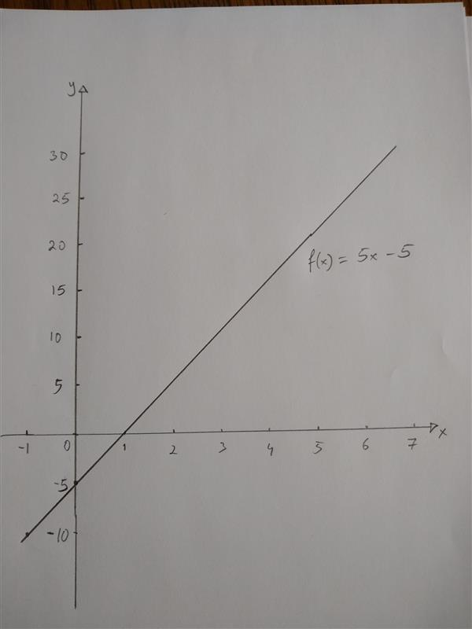

GeoGebra: Her er det lurt å velge en passende intervall for x og y verdier

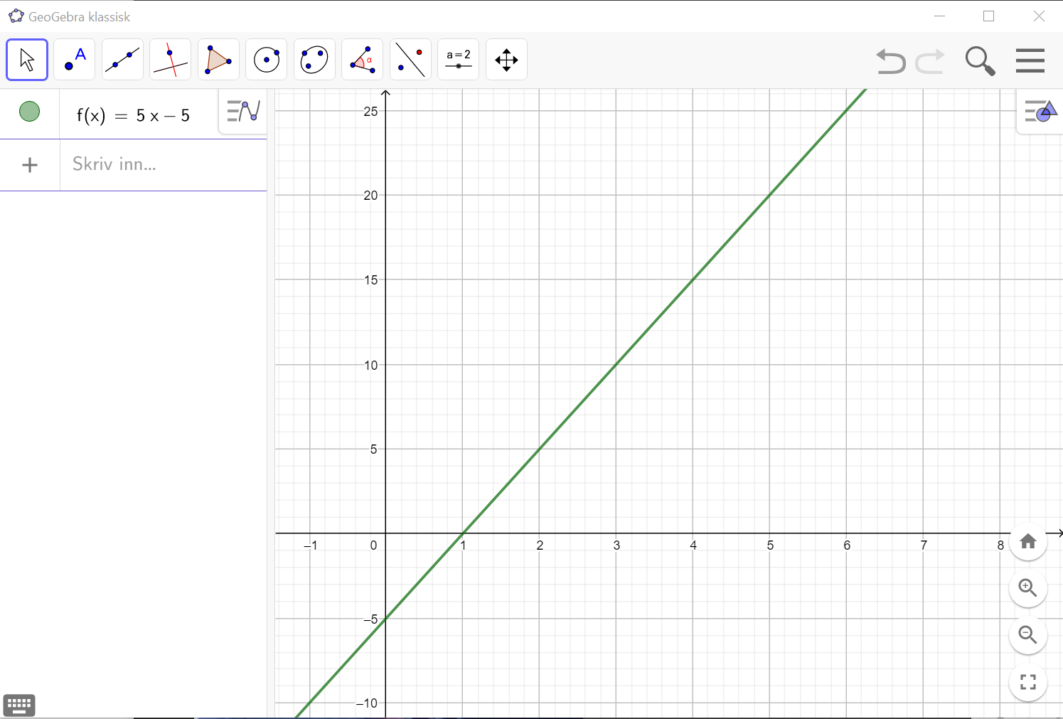

1. Tegn funksjonen 𝑓(𝑥) = 5𝑥 – 5 og 𝑔(𝑥) = −4𝑥 + 20 i samme koordinatsystem. Obs! Husk å velg en passende fremvisning av funksjonen. Bruk «Flytt knappen» og «Flytt grafikkfeltet knappen» for å få til dette.

Vi skriver begge funksjonene i algebrafeltet i GeoGebra og viser fremstillingen til et passende intervall av verdier.

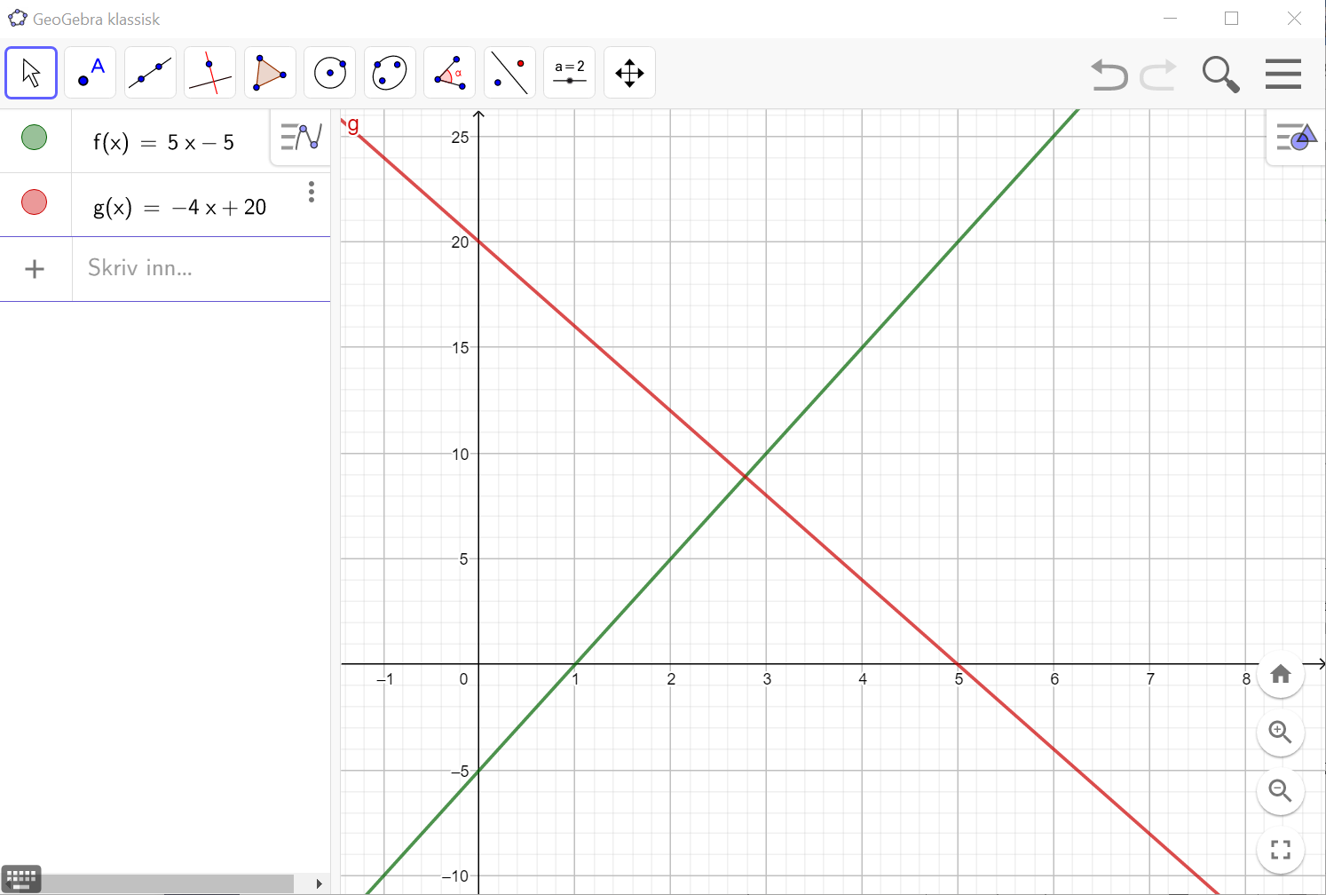

1. Finn skjæringspunktet til funksjonene 𝑓(𝑥) = 5𝑥 – 5 og 𝑔(𝑥) = −4𝑥 + 20.

Skjæringspunktet finner vi ved å velge Skjæring mellom to objekter i GeoGebra

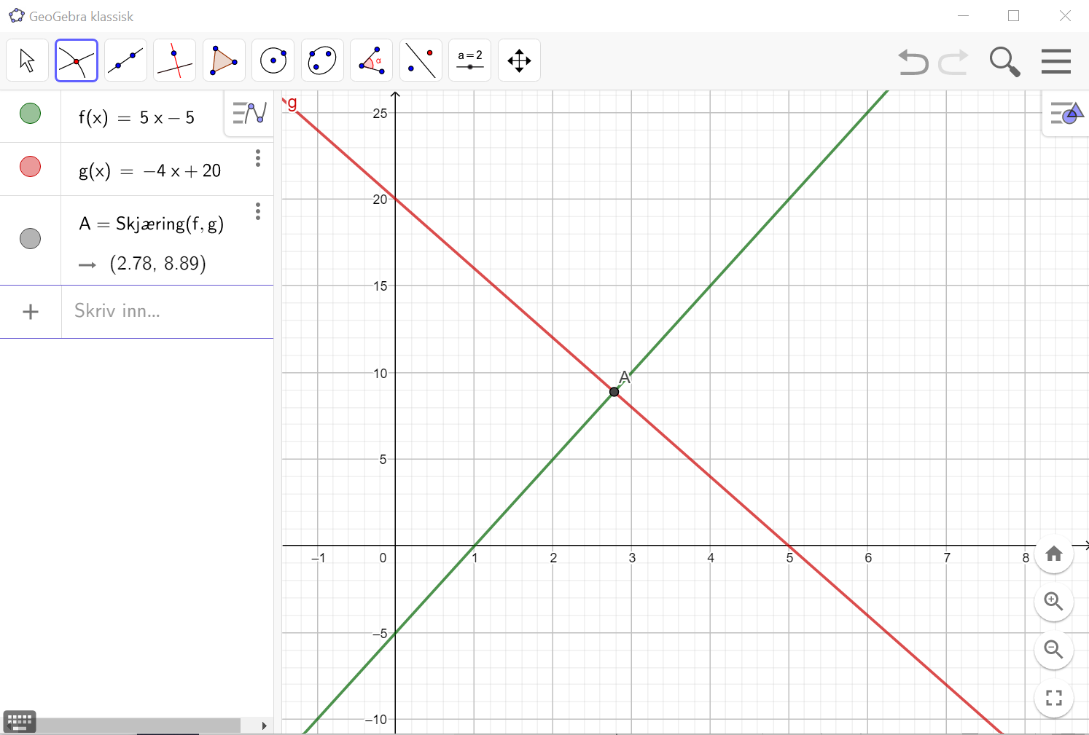

Her må vi lese av verdien fra algebrafeltet (vi kan også lese av fra der grafene møttes):

Grafene skjærer hverandre ved x = 2.78 og y = 8.89. Legg merke til at dette er en avrundning og ikke en eksakt verdi. For å finne eksakt verdi kan vi sette opp følgende likning:

$5x – 5 = -4x + 20$

Og løse for x:

$$5x + 4x = 20 + 5$$

$$9x= 25$$

$$x=\frac{25}{9}=2.777…=2.\overline{7}$$

For å finne y verdien, eller høyden til funksjonen, setter vi inn x verdien i en av funksjonene:

$$f\left.\left(\frac{25}{9}\right.\right)=5⋅\frac{25}{9}+5=8.888…=8.\overline{8}$$

Da ligger skjæringspunktet ved $(2.78, 8.89)$, der tallene er rundet av til to desimaler.

**Oppgave 2:** Finn den deriverte til følgende funksjoner

$f(x) = 2x+4$

$$f'\left(x\right)=2⋅x^{1-1}+0=2$$

Her brukte vi at $x^{0}=1$.

$f(x) = x^{2}$

$$f'\left(x\right)=2⋅x^{2-1}=2x$$

$f(x) = {6x}^{4}$

$$f'\left(x\right)=6⋅x^{4-1}=6x^{3}$$

$f(x) = x^{99}$

$$f'\left(x\right)=99⋅x^{99-1}=99x^{98}$$

1. $f(x) = {2x}^{4}+2x^{2}+3$ (**Hint**: Bruk reglene på hvert ledd)
$$f'\left(x\right)=2⋅{4 ⋅x}^{4-1}+2⋅2⋅x^{2-1}+0=8x^{3}+4x$$

2. Finn den dobbelt deriverte til $f(x) = {6x}^{4}$. (**Hint:** deriver svaret du fikk i d) en gang til)

Vi fant tidligere at

$$f'\left(x\right)=6x^{3}$$

Da bruker vi igjen derivasjon på dette uttrykket

$$f^{''}\left(x\right)=6⋅3⋅x^{3-1}=18x^{2}$$

**Oppgave 3:** Følg de siste to eksemplene og finn et uttrykk for følgende ligninger

$f^{'}\left(x\right)= 5x^{4}$

La $h= x_{i+1}-x_{i}$, da kan vi skrive

$$\frac{f\left(x_{i+1}\right)-f\left(x_{i}\right)}{h}=5x_{i}^{4}$$

$$f\left(x_{i+1}\right)-f\left(x_{i}\right)=6⋅h{⋅x}_{i}^{4}$$

$$f\left(x_{i+1}\right)=f\left(x_{i}\right)+6h⋅x_{i}^{4}$$

$f^{'}\left(x\right)= 24x^{3}$

$$\frac{f\left(x_{i+1}\right)-f\left(x_{i}\right)}{h}=24x_{i}^{3}$$

$$f\left(x_{i+1}\right)-f\left(x_{i}\right)=24⋅h{⋅x}_{i}^{3}$$

$$f\left(x_{i+1}\right)=f\left(x_{i}\right)+24h⋅x_{i}^{3}$$

$f^{'}\left(x\right)= 5x^{4}+24x^{3}$

$$\frac{f\left(x_{i+1}\right)-f\left(x_{i}\right)}{h}=24x_{i}^{3}+ 5x_{i}^{4}$$

$$f\left(x_{i+1}\right)-f\left(x_{i}\right)=h⋅(24x_{i}^{3}+ 5x_{i}^{4})$$

$$f\left(x_{i+1}\right)=f\left(x_{i}\right)+h⋅(24x_{i}^{3}+ 5x_{i}^{4})$$

Vi kan forenkle dette uttrykket ytterligere ved å trekke ut fellesfaktor $x_{i}^{3}$:

$$f\left(x_{i+1}\right)=f\left(x_{i}\right)+h⋅x_{i}^{3}⋅(24+ 5x_{i})$$

**Oppgave 4:** Gjør forrige oppgave på nytt, denne gangen skal du bruke den kortere notasjon.

Her bruker vi resultatene fra forrige oppgave og skriver de om ved hjelp av den kortere notasjonen:

$f_{i+1}=f_{i}+6h⋅x_{i}^{4}$

$f_{i+1}=f_{i}+24h⋅x_{i}^{3}$

$f_{i+1}=f_{i}+h⋅x_{i}^{3}⋅(24+ 5x_{i})$

**Oppgave 5:** Du skal nå tegne løsningen til $f^{'}\left(x\right)= 5x^{4}$ og sammenligne tegningen med Euler metoden. Løsningen til $f^{'}\left(x\right)= 5x^{4}$ viser seg å være $f\left(x\right)= x^{5}$.

1. Fyll ferdig verditabellen når vi lar h = 0.5, x ligger i intervallet [0, 5] og ${f(x}_{0})=0$.

Vi tar med minst 5 gjeldende siffer etter komma for ordens skyld.

|  |  |
| --- | --- |
| $$x_{i}$$ | $$f_{i+1}$$ |
| $x_{0}=$ 0 | $$f_{1}= f_{0}+5h⋅x_{0}^{4}= 0+5⋅0.5⋅0^{4}=0$$ |
| $x_{1}=$ 0.5 | $$f_{2}= f_{1}+5h⋅x_{1}^{4}= 0+5⋅0.5⋅{0.5}^{4}=0.15625$$ |
| $x_{2}=$ 1 | $$f_{3}= f_{2}+5h⋅x_{2}^{4}= 0.15625+5⋅0.5⋅1^{4}=2.65625$$ |
| $x_{3}=$ 1.5 | $$f_{4}= f_{3}+5h⋅x_{3}^{4}= 2.65625+5⋅0.5⋅{1.5}^{4}=15.3125$$ |
| $x_{4}=$ 2 | $$f_{5}= f_{4}+5h⋅x_{4}^{4}= 15.3125+5⋅0.5⋅2^{4}=55.3125$$ |
| $x_{5}=$ 2.5 | $$f_{6}= f_{5}+5h⋅x_{5}^{4}= 55.3125+5⋅0.5⋅{2.5}^{4}=152.96875$$ |
| $x_{6}=$ 3 | $$f_{7}= f_{6}+5h⋅x_{6}^{4}= 152.96875+5⋅0.5⋅3^{4}=355.46875$$ |
| $x_{7}=$ 3.5 | $$f_{8}= f_{7}+5h⋅x_{7}^{4}= 355.46875+5⋅0.5⋅{3.5}^{4}=730.625$$ |
| $x_{8}=$ 4 | $$f_{9}= f_{8}+5h⋅x_{8}^{4}= 730.625+5⋅0.5⋅4^{4}=1370.625$$ |
| $x_{9}=$ 4.5 | $$f_{10}= f_{9}+5h⋅x_{9}^{4}= 1370.625+5⋅0.5⋅{4.5}^{4}=2395.78125$$ |
| $x_{10}=$ 5 | $$f_{11}= f_{10}+5h⋅x_{10}^{4}= 2395.78125+5⋅0.5⋅5^{4}=3958.28125$$ |

1. Fyll verditabellen for $f(x) =$ $x^{5}$

|  |  |
| --- | --- |
| $$x$$ | $$f(x)$$ |
| $x=$ 0 | $$f\left(0\right)=0^{5}=0$$ |
| $x=$ 0.5 | $$f\left(0.5\right)={0.5}^{5}=0.03125$$ |
| $x=$ 1 | $$f\left(1\right)=1^{5}=1$$ |
| $x=$ 1.5 | $$f\left(1.5\right)={1.5}^{5}=7.59375$$ |
| $x=$ 2 | $$f\left(2\right)=2^{5}=32$$ |
| $x=$ 2.5 | $$f\left(2.5\right)={2.5}^{5}=97.65625$$ |
| $x=$ 3 | $$f\left(3\right)=3^{5}=243$$ |
| $x=$ 3.5 | $$f\left(3.5\right)={3.5}^{5}=525.21875$$ |
| $x=$ 4 | $$f\left(4\right)=4^{5}=1024$$ |
| $x=$ 4.5 | $$f\left(4.5\right)={4.5}^{5}=1845.28125$$ |
| $x=$ 5 | $$f\left(5\right)=5^{5}=3125$$ |

1. Tegn for hånd i et koordinatsystem den numeriske løsningen og den matematiske løsningen, der x ligger i intervallet [0, 5].

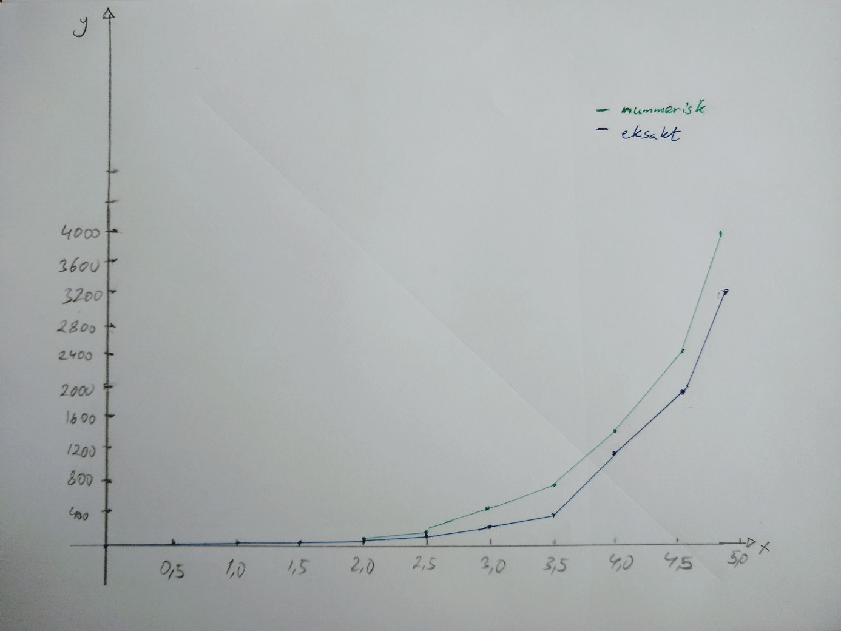

Fra grafene kan vi se at feilen mellom den numeriske løsningen og den eksakte øker for hver steg vi tar i x-retning. Dette skyldes nok at vi har få x verdier. Hvis vi øker antall x verdier, da vil vi kunne se at forskjellene mellom den numeriske og den eksakte kurven vil da minke.

**Oppgave 6:** I den tomme cellen skriv følgende

a = 5.2

b = 4.8

print(a + b)

Bruk linjeskift etter hver setning. Når du har skrevet koden inn i cellen, trykk på «Run» knappen for å kjøre din første skript. Pass på at du slutter parentesen til print.

Når vi kjører koden får vi utskriften: 10.0. Koden legger sammen verdien av to variabler (a og b) printer ut deres sum.

**Oppgave 7:** I en tom celle skriv følgende og deretter «Run»

from math import pi, sqrt

print(pi)

print(sqrt(100))

**Obs!** Du må passe på at du har akkurat riktig antall parenteser. Ellers vil ikke din kode kjøre.

Når vi kjører koden får vi utskriften:

3.141592653589793

10.0

Koden henter pi og kvadratrot fra math biblioteket og deretter får vi utskrift av tallet pi og kvadratroten av 100, som er lik 10.

**Oppgave 8:** I en tom celle skriv følgende og deretter «Run»

from math import sqrt

print(sqrt(-1))

Beskriv hva som blir nevnt i feilmeldingen når du trykker «Run» og hva du faktisk tror er feilen.

Når vi kjører koden får vi en feilmelding med feilkode ValueError. Dette skyldes at vi forsøker å finne kvadratrot av et negativ tall. Dette er ikke mulig med sqrt funksjonen fra math biblioteket. Den tar kun imot positive tall.

**Oppgave 9:**

1. I en tom celle lag for-løkka

**for** x **in** [0,1,2,3,4,5,6]:

print(x)

Hva kommer ut?

Når vi kjører koden får vi følgende output:

0

1

2

3

4

5

6

Koden kjører en forløkke som går gjennom liste med tall fra 0 til og med 6. For hver tall i lista blir verdiene skrivet ut.

1. Nå skal du printe ut funksjonsverdiene istedenfor. I en tom celle lag forløkka, men print isteden funksjonsverdier for 2x – 3. Pass på at du bruker gange tegn * mellom 2 og x, dvs. print(2*x – 3).

Når vi kjører koden:

**for** x **in** [0,1,2,3,4,5,6]:

print(2*x - 3)

Får vi følgende utskrift:

-3

-1

1

3

5

7

9

**Oppgave 10:** Lag en forløkke med range og print ut funksjonsverdier for 2x – 3 for x fra 0 til og med 6 med steg 1.

Siden range ikke inkluderer den siste verdien, må vi oppgi verdien 7 som slutt verdi:

**for** x **in** range**(**0, 7, 1**)**:

print(2*x - 3)

Vi får utskriften:

-3

-1

1

3

5

7

9

Vi får samme utskrift som forrige oppgave.

**Oppgave 11:** Lag en forløkke med range og print ut funksjonsverdier for $x^{2}$- 2 for x fra -2 til og med 2 med steg 1. (For å opphøye x i 2 kan det skrives som x**2 i Python.)

Igjen må vi velge slutt verdi som en høyere for at 2 skal være med:

**for** x **in** range**(**-2, 3, 1**)**:

print(x**2 - 2)

Vi får utskriften:

- 2

-1

-2

-1

2

**Oppgave 12:**

Lek litt med følgende kode. Prøv å kjør koden for ulike n verdier mellom 10 og 1000. Du trenger å kun endre n verdien i linje 2 og da vil automatisk n verdien få tilordnet den nye verdien i linje tre.

from numpy import linspace

n = 10

a = linspace(0, 8, n)

print(a)

**Obs!** Pass på hvis du kopier koden herfra at det ikke er noen innrykk når du limer inn i Jupyter.

Når vi kjører koden for n = 9:

from numpy import linspace

n = 9

a = linspace(0, 8, n)

print(a)

Får vi utskriften

[0. 1. 2. 3. 4. 5. 6. 7. 8.]

For n = 20:

from numpy import linspace

n = 20

a = linspace(0, 8, n)

print(a)

og utskrift

[0. 0.42105263 0.84210526 1.26315789 1.68421053 2.10526316

2.52631579 2.94736842 3.36842105 3.78947368 4.21052632 4.63157895

5.05263158 5.47368421 5.89473684 6.31578947 6.73684211 7.15789474

7.57894737 8. ]

For n = 100:

from numpy import linspace

n = 100

a = linspace(0, 8, n)

print(a)

og utskrift:

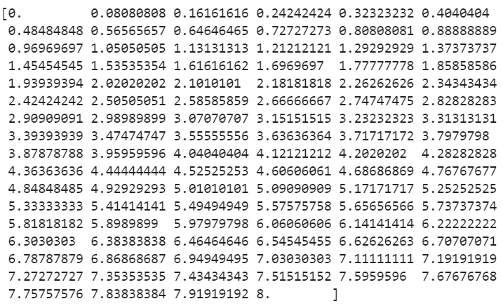

Det vi ser fra alle utskriftene er at linspace lager verdier mellom 0 og 8 med lik avstand mellom verdiene. Når vi øker antall verdier, ved å sette n til et større tall, da blir avstanden mellom hver verdi mindre og mindre.

**Oppgave 13:** Bruk linspace til å lage følgende intervaller med passende antall verdier. Husk at du kan importere kvadratrot og pi fra **math** biblioteket:

from math import sqrt, pi



$x є [0, 2π]$

Følgende kode lager 25 verdier med tall mellom 0 og 2 pi:

from numpy import linspace

from math import pi

x = linspace(0, 2*pi, 25)

print(x)

Vi henter linspace fra numpy biblioteket og pi fra math biblioteket. For å vise verdiene bruker vi print funksjonen og vi får følgende utskrift:

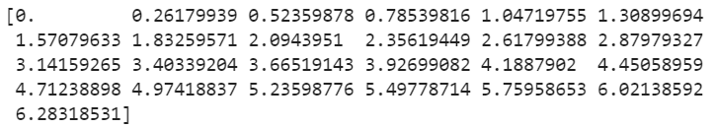



$x є [-\sqrt{2}, \sqrt{2}]$

Følgende kode lager 50 verdier med tall mellom $-\sqrt{2}$ og $\sqrt{2}$:

from numpy import linspace

from math import sqrt

x = linspace(-sqrt(2), sqrt(2), 50)

print(x)

Vi henter linspace fra numpy biblioteket og sqrt fra math biblioteket. For å vise verdiene bruker vi print funksjonen og vi får følgende utskrift:

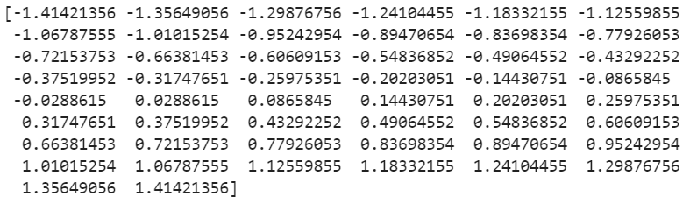

**Oppgave 14:** Lag graf av følgende funksjoner med passende antall punkter i **linspace**.

1. $f\left(x\right)=x^{3}$, for $x є [-2, 2]$.

Skript for å lage graf for $f(x)$:

from numpy import linspace

from matplotlib.pyplot import plot, show

n = 50

x = linspace(-2, 2, n)

f = x**3

plot(x, f)

show()

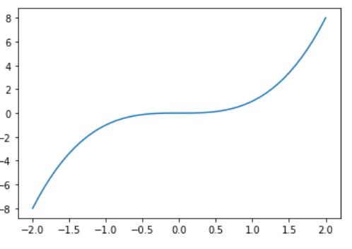Og utskrift:

1. $f\left(x\right)=x^{4}-x^{2}$, for $x є [-\sqrt{2}, \sqrt{2}]$.

Skript for å lage graf for $f(x)$:

from numpy import linspace

from matplotlib.pyplot import plot, show

from math import sqrt

n = 50

x = linspace(-sqrt(2), sqrt(2), n)

f = x**4 - x**2

plot(x, f)

show()

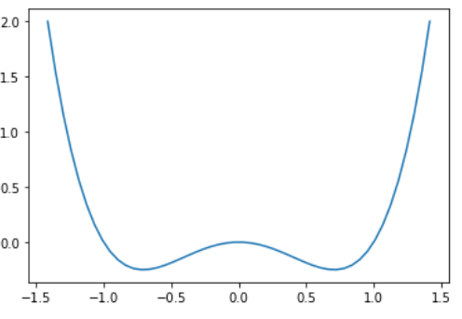Og utskrift:

1. $f\left(x\right)=-x^{4}+x^{3}+x^{2}-x$, for $x є [-\sqrt{2}, 1.82]$.

Skript for å lage graf for $f(x)$:

from numpy import linspace

from matplotlib.pyplot import plot, show

from math import sqrt

n = 40

x = linspace(-sqrt(2), 1.82, n)

f = -x**4 + x**3 + x**2 - x

plot(x, f)

show()

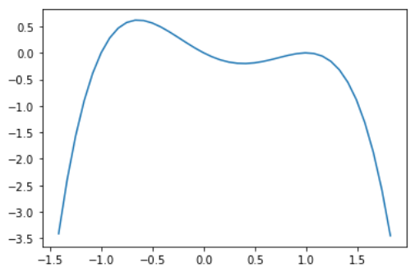Og utskrift:

**Oppgave 15:** I denne oppgaven skal du løse følgende problemstilling

$f^{'}\left(x\right)= x^{2}, for x∈\left[0, 5\right]$,

$f\left(0\right)=-2$.

1. Bruk Euler metoden og skriv et uttrykk for $f\left(x_{i+1}\right)$.
2. Vis at følgende er en eksakt løsning av ligningen

$f\left(x\right)=\frac{1}{3}x^{3}-2$.

1. Lag en skript for å løse problemstillingen ved hjelp av Euler metoden.

(**Obs!** Hvis du har tenkt å kopiere koden herfra, pass på når du kopierer at det ikke er noen innrykk, med unntak av forløkka. Da må innrykk ikke være for stor. For å være sikker hent innholdet i forløkka opp til kolon og trykk linjeskift ved kolon for å få det ned igjen i forløkka.)

1. Vis grafisk den numeriske løsningen og den eksakte løsningen i samme grafvindu.
2. Kommenter om nøyaktigheten av den numeriske løsningen.

**Oppgave 16:** Gitt følgende problemstilling

$f^{'}\left(x\right)= x^{5}-x^{2}, for x∈\left[-1, 4\right]$,

$f\left(0\right)=-2$.

1. Bruk Euler metoden og skriv et uttrykk for $f\left(x_{i+1}\right)$.
2. Vis at følgende er en eksakt løsning av ligningen

$f\left(x\right)=\frac{1}{6}x^{6}-\frac{1}{3}x^{3}-2$.

1. Lag en skript for å løse problemstillingen ved hjelp av Euler metoden.
2. Vis grafisk den numeriske løsningen og den eksakte løsningen i samme grafvindu.
3. Kommenter om nøyaktigheten av den numeriske løsningen.

**Oppgave 17:**

1. Bruk Euler metoden på likningen for **I**’(t) og lag uttrykk for $I_{i+1}$.
2. Bruk Euler metoden på likningen for **R**’(t) og lag uttrykk for $R_{i+1}$.

**Oppgave 18:**

Bruk koden fra skriptet og prøv å juster parametere. Kommenter grafene som blir produsert. Husk å tilbakestille parametere etter hver deloppgave. Koden som du starter med som utgangspunkt blir kalt opprinnelig kode.

1. Sett $S_{0}=950$ og $R_{0}=50$. Sammenlign grafene fra den opprinnelige koden. Hva betyr det når vi setter $R_{0}=50$ som start verdi? Legg spesielt merke til hvordan grafen over smittede skiller seg fra den opprinnelige ved t = 20.
2. Start på nytt. Sett $b=0.1$. Forklar hva b er. Sammenlign grafene og kommenter hvordan grafene skiller seg den opprinnelige.
3. Start på nytt. Sett $a=0.3$. Forklar hva a er. Sammenlign grafene og kommenter hvordan grafene skiller seg den opprinnelige. Gjenta for $a=0.2$ og $a=0.1$. Sammenlign og kommenter.
4. (**Valgfritt**) Les følgende artikkel på wikipedia: <https://en.wikipedia.org/wiki/Flatten_the_curve>

Artikkelen kan oversettes til norsk gjennom nettsiden google translate. Lim inn nettsiden og sett språk fra engelsk til norsk.

1. Lag en kort rapport for myndigheter med dine anbefalinger, basert på dine funn fra disse simuleringer. Bruk all kunnskap du har tilegnet her for å rettferdiggjøre dine funn. Husk å være saklig.